Carsten Clemensen skal stå i spidsen for nordisk vækst

Carsten Clemensen, som hidtil har været Managing Director for det danske marked hos B&R Industriautomatisering A/S, skal fremover tage hele den nordiske B&R-organisation til nye højder.
Det går godt hos B&R i Danmark. Rigtig godt. Virksomheden har i slutningen af 2017 modtaget Dagbladet Børsens Gazelle-pris for tredje år i træk, som testementerer det væksteventyr, der udfolder sig hos B&R.
B&R arbejder med industriel automation og innovation til Industri 4.0 og er en solid spiller inden for automations- og robotbranchen – en branche som er stærkt repræsenteret i Odense med det såkaldte ’Robotic Valley’.
Betingelserne for vækst inden for branchen er gode, men det kræver indsigt, omstillingsparathed og top-of-class produkter og services, hvis man vil blive ved med at klare sig godt, og det er det, B&R selv beskriver som afgørende for den solide omsætningsfremgang.
De flotte danske resultater har fået hovedkontoret i Østrig til at se mod Carsten Clemensen og hans team med beundring. Derfor har de sat ham i spidsen for B&R i hele norden – dvs. Danmark, Norge, Sverige og Finland.
”Jeg glæder mig til fremover også at skulle lede de andre nordiske teams i retning mod stadig vækst og udvikling ” udtaler han om den nye rolle, han får i forbindelse med sin nye titel; Nordic General Manager.
Rent organisatorisk kommer der ikke til at ske de store ændringer på landeniveau, men Carsten Clemensen lægger vægt på, at det er de interne processer, der skal ændres.
B&R har længe været specialister inden for software og hardware til industriel automatisering men vil fremover lægge stor vægt på R&D og den know-how, som deres applikationsingeniører og solution developers besidder, og gennem mere samarbejde med kunderne skabe værdifulde løsninger.
”Den vækst, vi har oplevet de sidste par år, skyldes tætte udviklingssamarbejder med vores kunder, der sikrer dem kort time-to-market og konkurrencefordele på de globale markeder, og den vidner derfor om, at vi er innovative og de bedste til det, vi gør, og at vores kunder må være enige, siden de vælger os og bidrager til vores fortsatte vækst.”
Han skal desuden lede en organisation, hvor det ikke kun er omsætningen, der er taget til. B&R har i Danmark satset massivt på at ansætte kompetent arbejdskraft, og antallet af medarbejdere er derfor gået fra 27 til 43 i 2017.

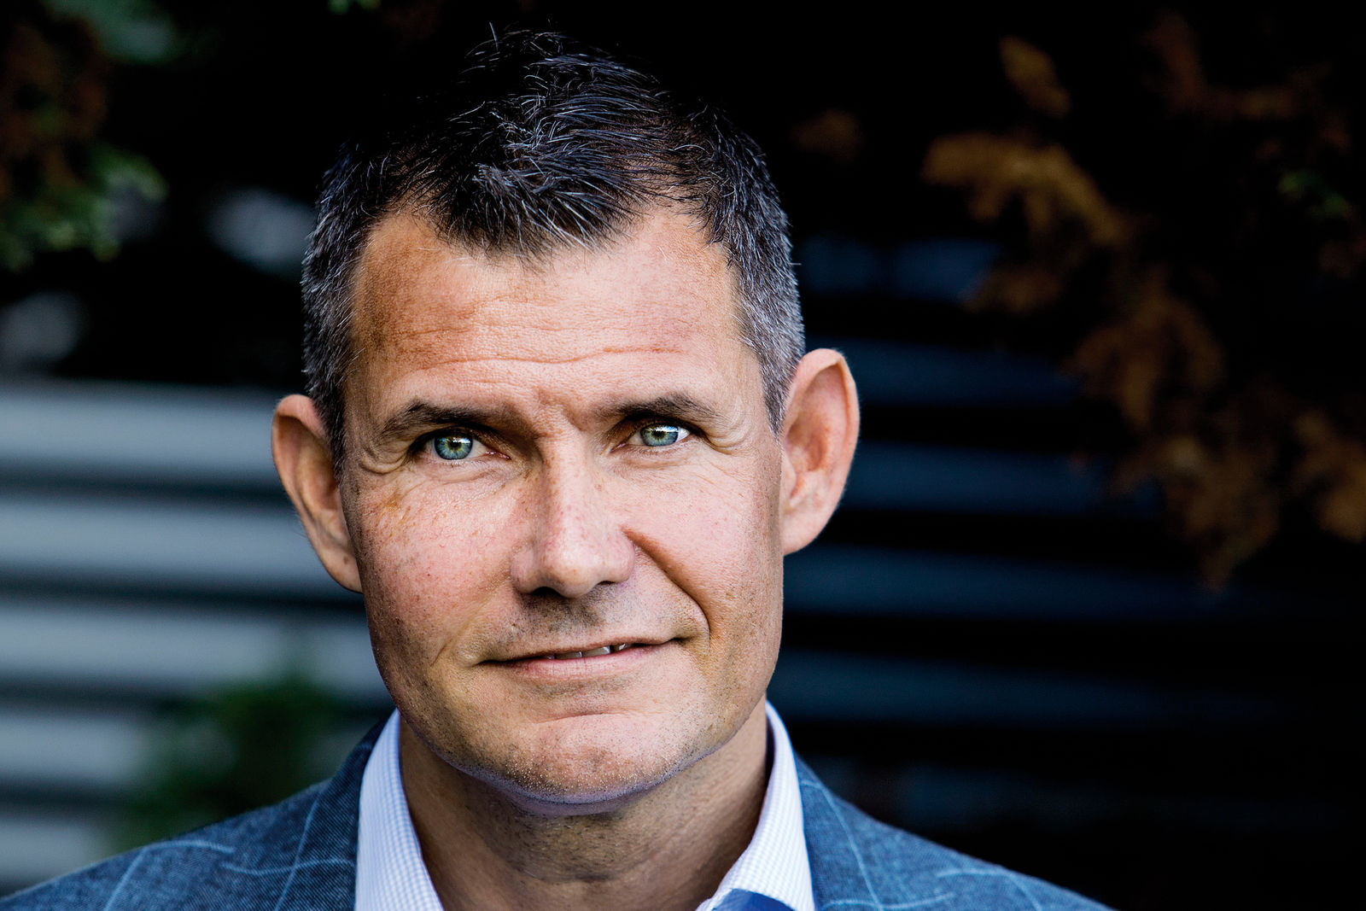

Om B&R Industrial Automation i Danmark
B&R i Danmark er et datterselskab af B&R Industrial Automation, som er en innovativ automationsvirksomhed med hovedkontor i Østrig og kontorer i hele verden. Den 6. juli 2017 blev B&R en selvstændig forretningsenhed i ABB Group. Som global markedsleder i industriel automatisering kombinerer B&R den nyeste teknologi med avanceret ingeniørarbejde for at forsyne kunder i stort set alle brancher med de mest optimale løsninger inden for automation og proceskontrol. Firmaets styrings- og drevløsninger samt industri PC’er og visualiseringssystemer sætter nye standarder inden for industriel automation. Med Industrial IoT kommunikationsstandarder som OPC UA, POWERLINK og openSAFETY såvel som den effektive software platform Automation Studio, skubber B&R konstant grænserne for hvad der er muligt inden for automatisering. Den nyskabende ånd og en klar forpligtelse af skabe simple processer sikrer B&R til at være på forkant med industriel automatisering og overstige kundernes forventninger.
Ved genoptryk af denne pressemeddelelse, venligst send en kopi til:
B&R Industrial Automation A/S
Marketingafdeling
Rolundvej 17-19
5260 Odense S
office.dk@br-automation.com

